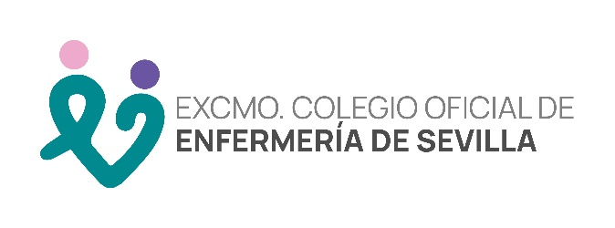

El RICOMS y el ECOES solicitan al SAS que los nuevos contratos estivales ofertados fidelicen al profesional y garanticen la calidad sanitaria

Sevilla, 4 de julio de 2022. El Servicio Andaluz de Salud (SAS) ha lanzado recientemente una oferta de más de 18.000 contrataciones para cubrir el plan de vacaciones de los profesionales durante los meses de verano en toda la comunidad. Sevilla, según la información ofrecida, firmará un total de 3.393 contratos.
Esta oferta de contrataciones ha sido comunicada a organizaciones sindicales, colegios profesionales y Universidades a las que se ha pedido colaboración para su difusión con el objetivo de captar al mayor número posible de profesionales.
Tanto el Real e Ilustre Colegio de Médicos de Sevilla (RICOMS) como el Excelentísimo Colegio Oficial de Enfermería de Sevilla (ECOES) valoran de forma positiva esta iniciativa para cubrir las vacaciones del personal sanitario.

De esta forma, el presidente del RICOMS, el Dr. Alfonso Carmona afirma la necesidad de que dichos contratos reúnan unas condiciones favorables para el profesional ya que es la única manera de fidelizar al médico y garantizar así la calidad de la asistencia sanitaria.
Por su parte Víctor Bohórquez Sánchez, presidente del Colegio de Enfermería de Sevilla, ha manifestado, que “este colegio profesional siempre tiene la puerta abierta para sentarse a hablar sobre las acciones que beneficien a la profesión enfermera con la finalidad de acabar con la precariedad laboral. Es por ello que sí tenemos que pedir que esos contratos respondan a criterios de calidad con las mejores condiciones laborales, entre las que destaca una mayor remuneración y la estabilidad, ya que es la forma de evitar que nuestros profesionales tengan que abandonar Andalucía”. De igual modo, “en el ámbito privado también requerimos un mejor convenio retributivo para poder compaginar Sanidad pública y privada y no tener que buscar otras oportunidades profesionales”.

